Màn hình 1: Đăng nhập (Login Activity)
Giao diện trang đăng nhập
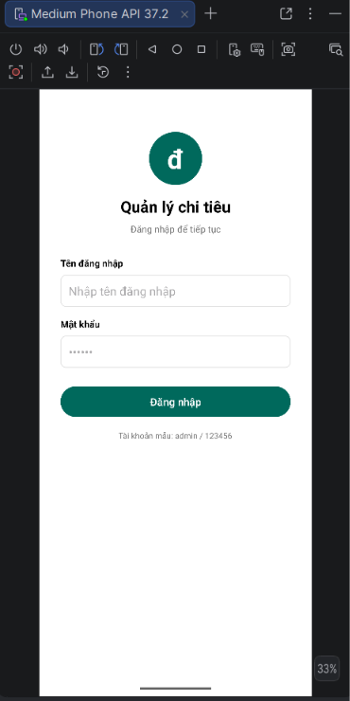

Đây là giao diện khi nhập sai tài khoản mật khẩu
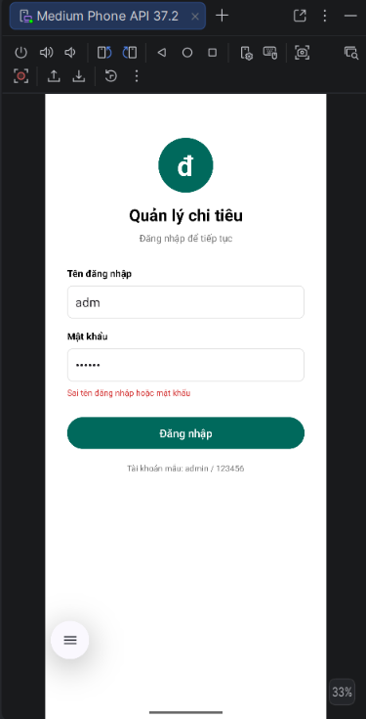

Giao diện khi bỏ trống các ô đăng nhập
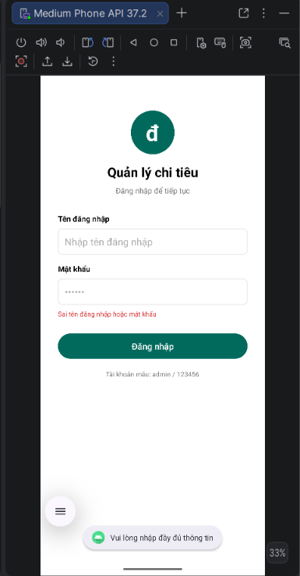
Mô tả:
- Thành phần giao diện: Thêm 2 EditText (edtUsername, edtPassword với inputType="textPassword"), 1 TextView hiển thị lỗi (tvLoginError) và 1 Button (btnLogin).

- Tài khoản cố định: Khai báo hằng số FIXED_USER = "admin" và FIXED_PASS = "123456" trong lớp LoginActivity.

- Xử lý sự kiện: Trong hàm handleLogin(), kiểm tra nếu chuỗi rỗng hoặc sai thông tin thì hiển thị tvLoginError; nếu khớp thì khởi tạo Intent chuyển sang MainActivity và gọi finish() để chặn quay lại bằng nút Back.
Màn hình 2: Danh sách chi tiêu (Main Activity)
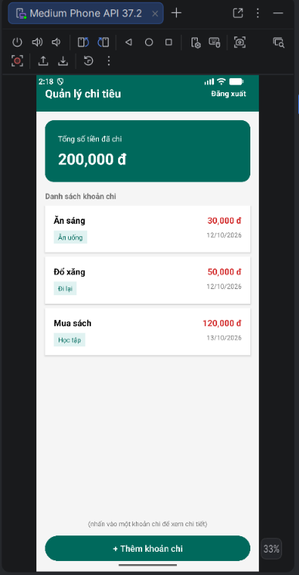
Mô tả:
- Thành phần & Lớp: Thêm TextView (tvTotalAmount), ListView (lvExpenses), Button (btnAddExpense), lớp model Expense và lớp ExpenseAdapter kế thừa ArrayAdapter<Expense> để hiển thị tên, số tiền, danh mục, ngày.

- Tính tổng tiền: Xây dựng hàm updateTotalAmount() duyệt qua ArrayList<Expense> cộng dồn thuộc tính amount và định dạng dấu chấm phân cách hàng nghìn.

- Sự kiện: Bắt sự kiện btnAddExpense mở AddExpenseActivity và setOnItemClickListener trên ListView để mở ExpenseDetailActivity qua ActivityResultLauncher.
Màn hình 3: Thêm khoản chi (AddExpenseActivity)
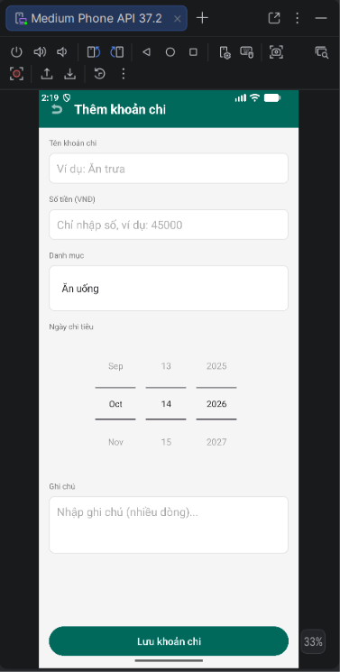

Giao diện sau khi thêm thành công khoản chi
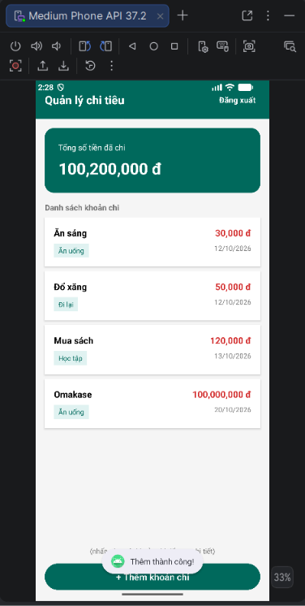

Giao diện sau khi xóa khoản chi
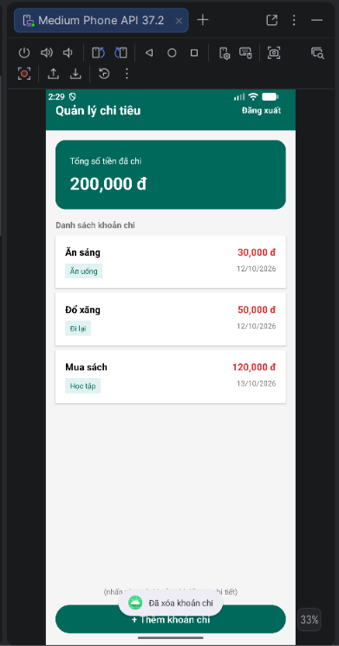
Mô tả:
- Thành phần giao diện: Sử dụng EditText tên khoản chi (edtExpenseName), EditText số tiền (edtExpenseAmount, inputType="number"), Spinner danh mục (spCategory gồm 5 mục: Ăn uống, Đi lại, Học tập, Giải trí, Khác), DatePicker (datePicker), EditText ghi chú nhiều dòng (edtExpenseNote) và Button Lưu (btnSaveExpense).

- Kiểm tra & Trả dữ liệu: Trong hàm saveExpense(), kiểm tra tên không rỗng và số tiền $>0$ (nếu sai báo lỗi bằng setError và Toast). Khi hợp lệ, tạo đối tượng Expense mới, đính kèm vào Intent qua putExtra("new_expense", newExpense) rồi gọi setResult(RESULT_OK, resultIntent) và finish().
Màn hình 4: Chi tiết khoản chi (Expense Detail Activity)
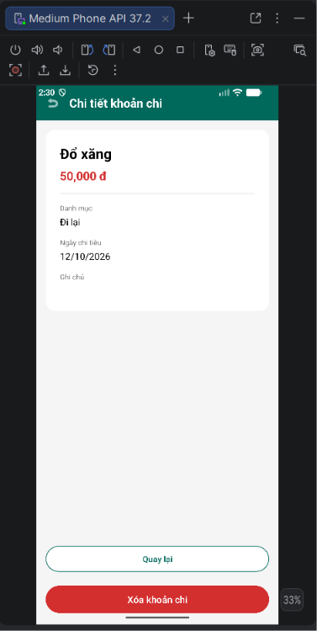
Mô tả:
- Thành phần giao diện: Thêm 5 TextView hiển thị tên, số tiền (có dấu phân cách hàng nghìn), danh mục, ngày chi tiêu, ghi chú và 2 Button (btnBack, btnDeleteExpense).

- Nhận dữ liệu & Xử lý xóa: Dùng getIntent().getSerializableExtra("expense_data") để lấy đối tượng Expense và vị trí position hiển thị lên các TextView. Nút btnBack gọi finish() để đóng màn hình; nút btnDeleteExpense truyền delete_position qua Intent trả về MainActivity để xóa phần tử khỏi ArrayList, gọi adapter.notifyDataSetChanged() và tính lại tổng tiền.

